Státní svátky
Stát je tvořen obyvateli, kteří žijí na určitém ohraničeném území a řídí se danými zákony.
Každý stát má své symboly, ale i svátky, při kterých si připomíná důležité události své historie.
Česká republika není výjimkou.
V zákoně 245/2000 Sb. jsou tyto dny rozděleny na státní svátky, ostatní svátky a významné dny.

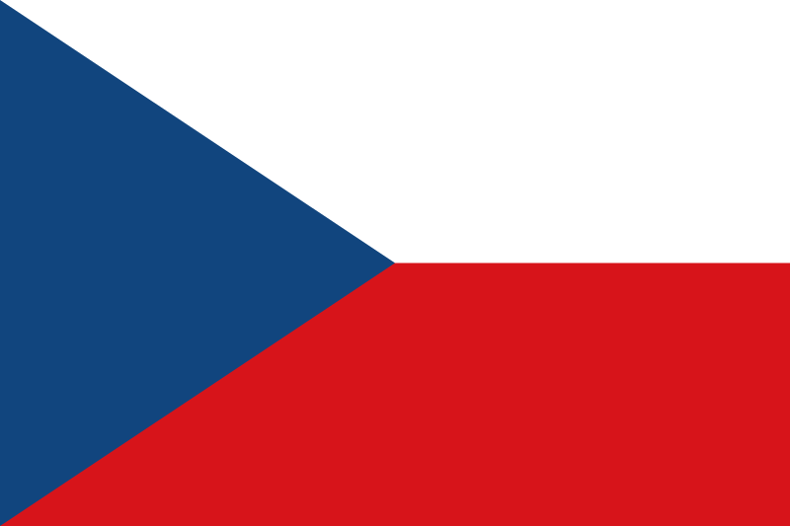
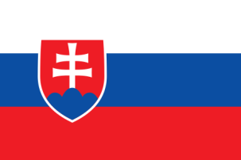
V červenci roku 1992 vydala Slovenská národní rada požadavek na osamostatnění Slovenska. Po necelém půlroce bylo ??? Československo rozděleno na dva samostatné státy – Českou republiku a Slovenskou republiku.
Datum: _________________________________________
Název státního svátku: ________________________________________________

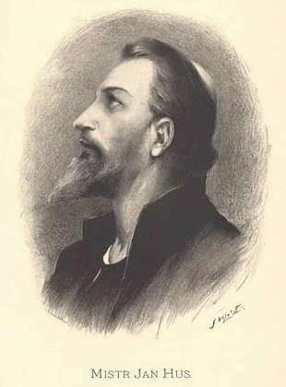
Mistr Jan Hus byl římskokatolický kněz, kazatel, náboženský myslitel, mistr a rektor pražské univerzity. Kritizoval mravní úpadek církve. Byl prohlášen za kacíře a odsouzen k upálení na hranici. ??? roku 1415 se tak stalo.
Datum: _________________________________________
Název státního svátku: ________________________________________________

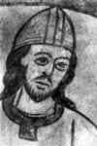
Kníže Václav I., vnuk Bořivoje I. (zakladatele Přemyslovského rodu) a svaté Ludmily, byl dne ??? v roce 929 nebo 935 zavražděn na popud svého bratra Boleslava I. Je patronem naší vlasti. Byl prohlášen za svatého.
Datum: _________________________________________
Název státního svátku: ________________________________________________

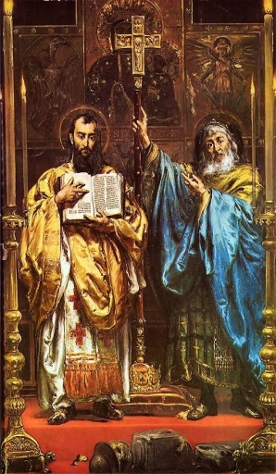
Svatého Cyrila (Konstantina) a svatého Metoděje často označujeme jako bratry ze Soluně. Každoročně si je začátkem prázdnin připomínáme. Během svého působení na Velké Moravě, kam v roce 863 přišli, prosadili staroslověnštinu jako jazyk bohoslužeb a vytvořili hlaholici.
Datum: _________________________________________
Název státního svátku: ________________________________________________

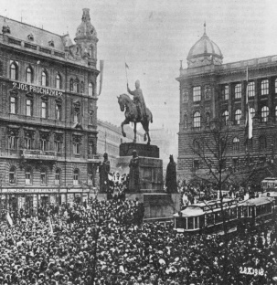
28. července roku 1914 byla vyhlášena 1. světová válka. Během války prosazoval český exil v čele s Tomášem Garriguem Masarykem u států Dohody osamostatnění českého národa. K večeru dne ??? roku 1918 byl vydán první zákon o zřízení samostatného státu československého.
Datum: _________________________________________
Název státního svátku: ________________________________________________

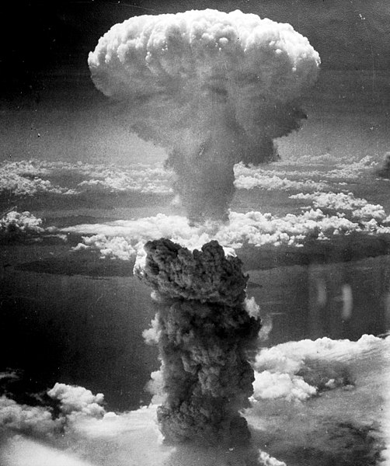
1. září roku 1939 vypukla 2. světová válka. Nacistické Německo v čele s Adolfem Hitlerem tehdy napadlo Polsko. Válka se stala vojenským konfliktem, kterého se zúčastnila většina států celého světa. Válka si vyžádala více než 60 miliónů obětí. Konec v Evropě nastal ??? roku 1945.
Datum: _________________________________________
Název státního svátku: ________________________________________________

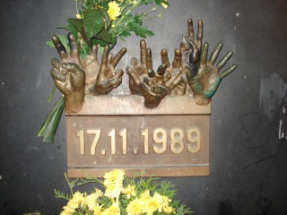
V říjnu 1989 byla na ??? (mezinárodní den studentstva) naplánována připomínka smutného 50. výročí uzavření českých vysokých škol a uctění památky studenta Jana Opletala, který byl tehdy při protinacistické demonstraci smrtelně zraněn. Připomínka ??? 1989 přerostla v manifestaci, kdy lidé vyjádřili svůj nesouhlas s vládou komunistické strany. Požadovali svobodu a demokracii. Manifestace byla policejním zásahem tvrdě potlačena, což vyburcovalo další občany k podpoře demonstrantů.
Datum: _________________________________________
Název státního svátku: ________________________________________________

Naši prezidenti
Náš stát, jak už ze samotného jeho názvu vyplývá, je ________________________________.

Československá republika vznikla v roce ___________. Kolik myslíte, že se od té doby v čele našeho státu vystřídalo prezidentů?

(Správná odpověď je dvojciferné číslo.)

Kde je sídlo našeho prezidenta? ________________________________________

Na rozdíl od králů a královen je prezident volen. Víte, kdo ho u nás volí?

________________________________________

Kde tato volba probíhá? ________________________________________

NAŠI PREZIDENTI:
Václav Havel | Edvard Beneš | Antonín Zápotocký
Tomáš Garrigue Masaryk | Gustáv Husák | Václav Klaus
Klement Gottwald | Emil Hácha | Antonín Novotný
Ludvík Svoboda | Miloš Zeman

Pokuste se je uspořádat do tabulky tak, jak šli za sebou. Využijte nápovědy.
- Václav Havel byl prvním prezidentem po sametové revoluci (obnovení demokracie).
- Klement Gottwald se ujal vlády po uchopení moci komunisty.
- Edvard Beneš byl naším druhým prezidentem a vládl před a po druhé světové válce.
- Antonín Zápotocký byl ve funkci po Klementu Gottwaldovi.
- Emil Hácha byl prezidentem Protektorátu Čechy a Morava.
- Gustáv Husák byl ve funkci v letech 1975–1989.
- Oba Antonínové jdou po sobě.

1918 – 1935
1935 – 1938
1938 – 1945
1945 – 1948
1948 – 1953
1953 – 1957
1957 – 1968
1968 – 1975
1975 – 1989
1989 – 2003
2003 – 2013
2013 - dosud

